超级基站新员工培训文档

LTE基本知识
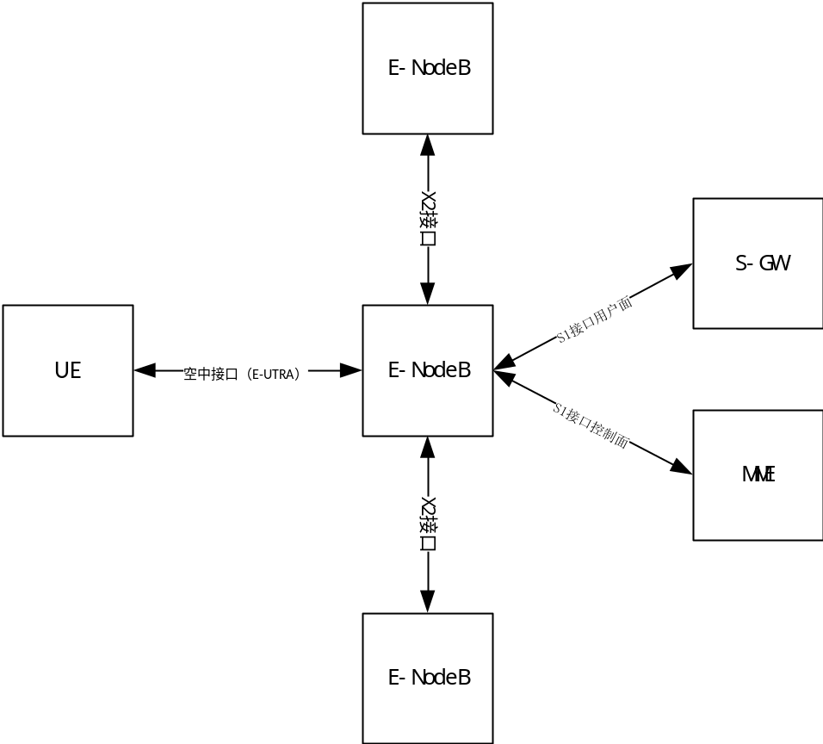
图1 UE、E-NodeB和MME/S-GW核心网之间的关系

S1接口：
S1接口是MME/S-GW网关与eNB之间的接口，S1接口支持PS域。

  - S1接口控制面：
S1控制平面接口位于E-NodeB和MME之间，传输网络层是利用IP传输，这点类似于用户平面，IP层上面加上SCTP，应用层的信令协议为S1-AP。

GTP-U
UDP
IPV4/IPV6
数据链路层
物理层
S1接口分层

  - S1接口控制面协议栈功能：
- SAE承载服务器管理功能（SAE承载建立、修改和释放）
- S1接口UE上下文释放功能。
- LTE_ACTIVE状态下UE的移动性管理功能（包括intra-LTE切换和Inter-3GPP-RAT切换）
- S1接口的寻呼
- NAS信令传输功能
- S1接口管理功能
- 网络共享功能
- 漫游区域限制支持功能
- NAS节点选择功能
- 初始上下文建立过程
- S1接口的无线网络层不提供流量控制和拥塞控制功能。

S1-AP
SCTP
IPV4/IPV6
数据链路层
物理层

  - S1接口用户面：
用户平面接口位于E-NodeB和S-GW之间，S1接口平面（S1-UP）的协议栈
GTP-U协议具备以下特点：
- GTP-U协议可以基于IPV4/UDP和IPV6/UDP传输
- 隧道端点之间的数据通过IP地址和UDP端口号进行路由
- UDP头与使用的IP版本无关，两者独立

GTP-U：GTP-U GTP/UDP GPRS隧道协议，基于IP，支持通用分组无线协议。
传输承载由GTP隧道端点和IP地址来鉴别的（源TEID(隧道端点标识)、目的TEID、源IP地址、目的IP地址）。GTP-U用于在GPRS核心网内，无线接入网和核心网之间传送用户数据，用户数据包可以以IPV4/IPV6或PPP中的任何格式传输。

GTP-U
UDP
IPV4/IPV6
数据链路层
物理层

  - S1用户面无线网路层协议功能：
- 在S1接口目标节点中知识数据分组所属的SAE接入承载
- 移动性过程中尽量减少数据的丢失
- 错误处理机制
- MBMS支持功能
- 分组丢失检测机制

PDU：Protocol Data Unit 协议数据单元
在分层网络结构中，传输系统的每一层都将建立协议数据单元（PDU），PDU包含来自上层的信息，以及当前层的实体附加的信息。协议栈中的每一层分离出PDU中的相关信息，最重要的一点是，每一层附加到PDU上的信息，是指定给另一个系统的同等层的。

用户面PDU
GTP-U
UDP
IPV4/IPV6
数据链路层
物理层

X2接口：
X2接口eNodeB与eNodeB之间的接口。X2接口的定义采用了与S1接口一致的原则，体现在X2接口的用户平面协议结构与控制面协议结构均与S1接口类似。

X2口用户面：
X2接口用户面提供eNB之间的用户数据传输功能。X2-UP的协议栈结构如下图，X2-UP的传输网络层基于IP传输，UDP/IP协议之上采用GTP-U来传输eNB之间的用户面PDU.

X2控制面：
X2接口与S1接口一致，其传输网络层控制面IP层的上面也采用了SCTP，为信令提供可靠的传输，应用层信令协议表示为X2-AP。

X2-AP
SCTP
IPV4/IPV6
数据链路层
物理层

X2接口的主要功能：
- 移动性管理，包括切换资源的匹配、SN Status的迁移、UE上下文的释放。
- 负荷管理，用于eNB之间传递负荷信息、资源状态。
- 错误指示、用于指示eNB之间在交互过程出现的一些未定义的错误信息。
- 复位，用于对eNB之间的X2接口进行复位
- X2接口建立，用于eNB之间互相交换小区信息
- eNB配置更改，为了eNB之间正确交互信息，需要将发生更改的配置信息发送给对方，以达到信息的统一
- eNB之间通过X2 Setup过程，来实现eNodeB间的小区信息交互，建立邻接小区关系，在X2间交互的信息主要有两大类：与负荷和干扰相关的信息，与切换相关的信息。/
- 与负荷和干扰相关的信息
- 此类信息主要用于小区间干扰协调中，用于上行ICIC的HII(高干扰指示)以及OI（负载指示），用于下行ICIC的RNTP（相对窄带发射功率）。
切换相关信息：
基于X2口切换的目的是达到快速的切换，所以X2口的切换为无缝切换或无损切换。与S1口切换相比，协议上优先支持X2口切换。

空中接口（E-UTRA）
空中接口物理层: Uu接口 UE和enode-B之间配置信道通信带宽。
用户面：UE和EPC（演进分组核心网）传送IP数据包，数据透传。EPC指S-GW或PDN-GW。
控制面：1、RRC负责承载UE和enodeB间的信令
2、承载NAS（非接入层）信令。UE和MME
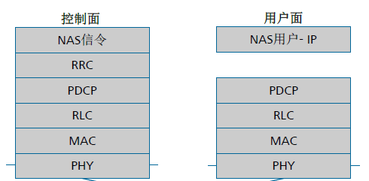

用户面和控制面底层都使用PDCP层、RLC层、MAC层和PHY层。
用户面IP数据包映射到PDCP层。

NAS（非接入层）处于接入层（AS）的上层，接入层定义了接入网。
非接入层主要处理用户数据和上层信令。
NAS信令有：EMM、ESM

NAS用户面采用IP协议，IP数据包送到下层PDCP层处理。

RRC层：
空中接口控制面主要协议栈。RRC 处理UE 与E-UTRAN 之间的所有信令，包括UE 与核心网之间的信令，即由专用RRC 消息携带的NAS信令。携带NAS 信令的RRC 不改变信息内容，只提供下发机制。
RRC层主要功能：系统消息、PLMN和小区选择、准入控制、安全管理、小区重选、测量上报、切换和移动性、NAS传输、无线资源管理。

PDCP层：
PDCP层控制面实现加、解密和完整性校验，用户面实现IP头压缩、加/解密、排序和复制检测。（PDCP在用户面不进行完整性校验）。LTE在用户面和控制面均实现PDCP。

RLC层：
透明模式（TM）:为广播信道和寻呼信道中的信令提供无连接服务。
非确认模式（UM）：提供无连接业务，同时提供排序、分段和级联。
确认模式（AM）：提供ARQ，可以实现重传。

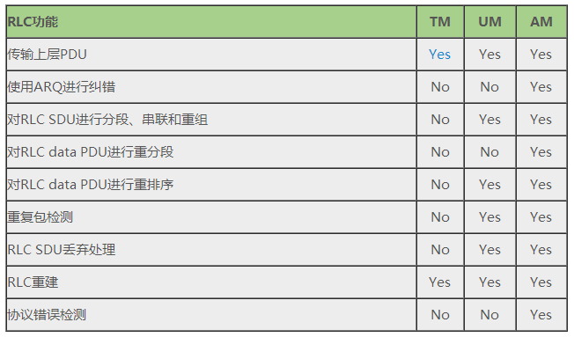

MAC层：
主要功能：
映射：MAC负责将从LTE逻辑信道接收到的信息映射到LTE传输信道上。
复用：提供给MAC的信息来自一个或多个RB（无线承载）。MAC层能够将多个RB复用到同一个TB（传输块）上以提高效率。
HARQ（混合自动重传）：MAC利用HARQ技术为空中接口提供纠错业务。HARQ的实现需要mac层和物理层的紧密配合。
无线资源分配：MAC层和物理层提供基于QoS的流量和用户信令的调度。

物理层：
主要功能：2
错误检测、FEC加密/解密、速率匹配、物理信道的映射、速率加权、调制和解调、频率同步和时间同步、无线测量、MIMO处理、发射分集、波束赋形、射频处理。

LTE信道结构：
逻辑信道：
逻辑信道处在RLC层和MAC层之间
逻辑信道分为控制逻辑信道和业务逻辑信道。控制逻辑信道承载控制数据，如RRC信令，业务逻辑信道承载用户数据。

控制信道：
BCCH（广播控制信道）指eNodeB 用来发送SI（System Information）系统消息的下行信道。系统消息由RRC 定义。
PCCH（寻呼控制信道）指eNodeB 用来发送寻呼信息的下行信道。
CCCH（公共控制信道）：用于建立RRC连接。RRC连接也被称为信令无线承载（SRB）,用于重新建立连接。
DCCH（专用控制信道）：提供双向信令通道，逻辑上讲通常有两路DCCH激活。分别为SRB1 和SRB2：
− SRB1 适用于承载RRC 消息，包括携带高优先级NAS 信令的RRC 消息。
− SRB2 适用于承载低优先级NAS 信令的RRC 消息。低优先级的信令在SRB2 建立前先通过SRB1 发送。

业务信道：
DTCH（专用业务信道）：用于承载IP数据包。
DTCH为双向信道，工作模式为RLC AM或RLC UM。工作模式由E-RAB（EPS Radio Access Bearer）的QoS配置。

传输信道：
BCH（Broadcast Channel）：广播信道，是固定格式的信道，每帧一个BCH。BCH用于承载MIB（Master Information Block）。但需要注意的是大部分的系统消息都由DL-SCH（Downlink - Shared Channel）来承载。
PCH（Paging Channel）：寻呼信道，用于承载PCCH，即寻呼消息。寻呼信道使用
不连续接收（DRX，Discontinuous Reception）技术延长手机电池寿命。
DL-SCH（Downlink - Shared Channel）：下行共享信道，是承载下行数据和信令的主要信道，支持动态调度和动态链路自适应调整。同时，该信道利用HARQ（Hybrid Automatic Repeat Request）技术来提高系统性能。如前文所述，DL-SCH 除了承载业务之外，还承载大部分的系统消息。
RACH（Random Access Channel）：随机接入信道，其承载的信息有限，需要和物理信道以及前导信息共同完成冲突解决流程。
UL-SCH（Uplink Shared Channel）：上行共享信道，其与下行共享信道类似，都支持动态调度和动态链路自适应调整。动态调度由eNodeB 控制，动态链路自适应调整通过改变调制编码方案来实现。同时，该信道也利用HARQ（Hybrid Automatic Repeat Request）技术来提高系统性能。

物理信道
LTE 下行物理信道包括：
PBCH（Physical Broadcast Channel）：物理广播信道，用于承载BCH 信息。
PCFICH（Physical Control Format Indicator Channel）：物理控制格式指示信道，用于指示一个子帧中用于PDCCH 传输的OFDM 符号个数。
PDCCH（Physical Downlink Control Channel）：物理下行控制信道，用于承载资源分配信息。
PHICH（Physical Hybrid ARQ Indicator Channel）：物理HARQ 指示信道，用于在HARQ 流程中承载上行HARQ 的ACK/NACK 反馈信息。
PDSCH（Physical Downlink Shared Channel）：物理下行共享信道，用于承载DL-SCH 信息。

LTE 上行物理信道包括：
PRACH（Physical Random Access Channel）：物理随机接入信道，用于承载随机接入前导。PRACH 位置由上层信令，即RRC 信令定义。
PUCCH（Physical Uplink Control Channel）：物理上行控制信道，用于承载上行控制和反馈信息，也可以承载发送给eNodeB 的调度请求。
PUSCH（Physical Uplink Shared Channel）：物理上行共享信道，它是主要的上行信道，用于承载上行共享传输信道UL-SCH（Uplink Shared Channel）。该信道承载信令、用户数据和上行控制信息。需要注意的是，UE 不能同时发射PUCCH 和PUSCH。
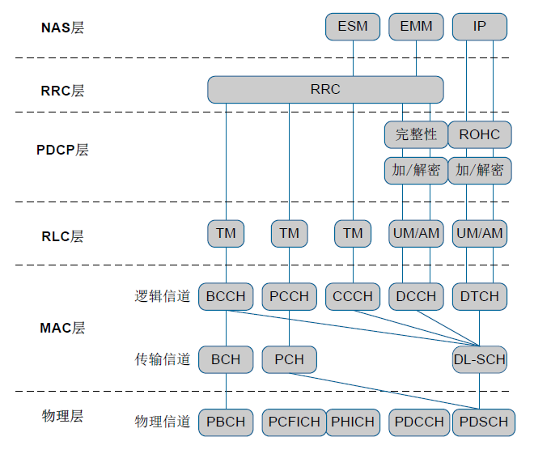
Figure 2下行信道映射
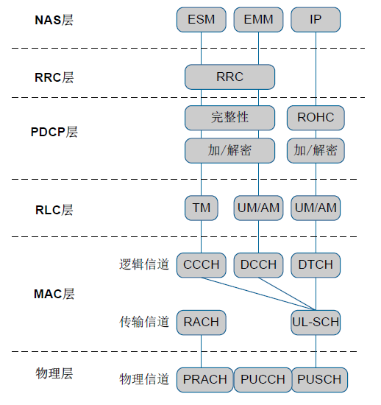
Figure 3上行信道映射

LTE协议标准 U-UTRA 架构

超级基站的协议栈架构
- 超级基站协议栈架构图
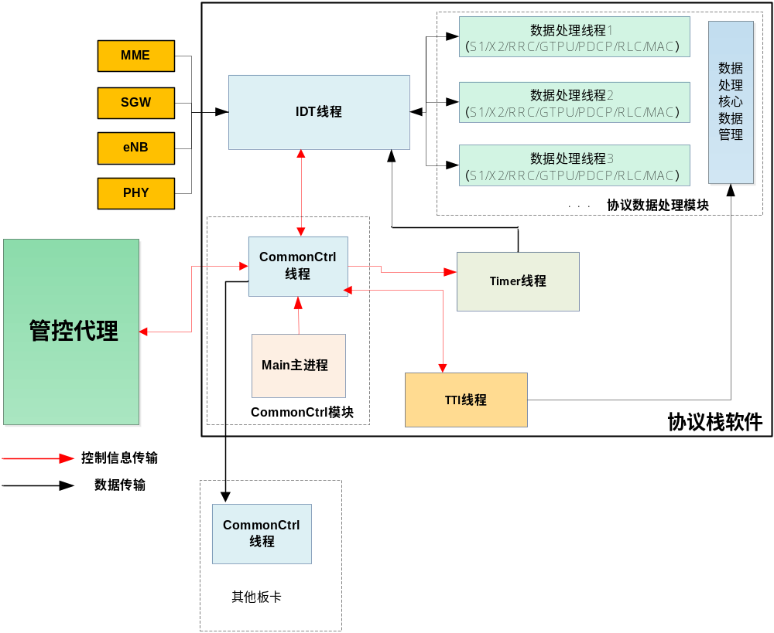

2、超级基站协议栈代码目录结构
app：实现common control模块。
inc：头文件。
daemon/src->asn1c:asn1编码格式 编解码程序
cfg:配置文件目录
common:LTE常用相关线程、socket通信函数库，内存操作函数库
defs:将特定的UE识别符转化成crnti，获取crnti
rrc_asn:rrc层asn.1解码程序
s1_asn:s1接口asn.1解码
sctp:sctp协议，为用户提供sctp socket api映射，传输层协议
x2_asn:x2接口asn.1解码

protocol->cp：
gtpu：gtp/udp协议实现。
mac：mac层实现
pdcp：PDCP层协议实现，包含sha算法加密
protocol_common：协议通用代码
protocol_init：协议初始化
rlc：rlc层实现，包括tm透明模式、um非确认、am确认模式及rlc接口代码。

idt/src->idt线程控制

协议栈测试参考步骤
测试过程：
- 按顺序依次编译代码目录
文件夹编译顺序：
daemon、protocol_common、idt、cp、rlc、mac、protocol_init、app、test
依次执行make命令。
- 需要拷贝文件到板卡依次有主程序main、临时目录tmp、配置文件cfgfile。
因为目标板卡没有写入权限，需要把板卡更改为写入权限，执行命令：
mount –o remount rw /
使用scp命令传输文件：
例：scp –r mian tmp cfgfile root@10.21.100.170
- 创建虚拟网卡，执行命令：（红色部分为需要创建的虚拟网卡的IP）
ifconfig fm1-gb1:1 10.21.100.170
- 管控程序编译（三种管控测试程序）：
om_simu目录：数传管控测试程序
om_sim_out目录：迁出管控测试程序
om_sim_in目录：迁入管控测试程序
运行complier.sh编译管控程序om。
执行sh complier.sh或./complier.sh
- 拷贝管控配置文件并编辑配置文件。
数传：需要修改app/cfgfile/cfg.xer配置文件
需要修改基站ip地址，用户面ip地址，基站mac地址（可不改）。
将编译好的管控程序及协议栈主程序拷入目标板卡。
- 板卡上测试：
运行管控程序./om，其中需包含配置文件cfg.xer
运行协议栈程序./main –P txt –M 115459820 –N fm1-gb1:1
- 迁移测试过程：
需修改om_simu_in/out的cfg.xer的迁入地址和迁出地址皆为虚拟ip。
emigrant_peer_ip变量为迁入ip地址。
imigrant_peer_ip变量为迁出ip地址。
执行过程与步骤6相同。

注意：makefile文件的ENV变量值为4不带物理层编译环回测试，值为7带物理层环回。按照测试的环境和需求更改makefile中的ENV值。

需要熟悉的软件及工具
Linux基本操作、vim基本操作、source insight、Makefile编写、SVN、gcc编译、wireshark。

- 参考资料
- 华为资料- LTE空中接口学员用书
- 3GPP TS 36.300

